Министерство образования Республики Беларусь

Учреждение образования

«Белорусский Государственный Технологический Университет»

Факультет информационных технологий

ТРПО

Лабораторная работа №6

Выполнил:

Студент 1 курса ИСиТ

2-й группы 1-й подгруппы

Баранцев Артём Александрович

Минск 2022

2. Написать диалоговую программу, которая в зависимости от выбранного варианта использования выполняет действия пунктов 1, 2, 3 для любого введенного с клавиатуры символа.

Варианты использования:

1 – определение разницы значений кодов в ASCII буквы в прописном и строчном написании, если введен символ латинского алфавита, иначе вывод сообщения об ошибке;

2 – определение разницы значений кодов в Windows-1251 буквы в прописном и строчном написании, если введен символ русского алфавита, иначе вывод сообщения об ошибке;

3 – вывод в консоль кода символа, соответствующего введенной цифре, иначе вывод сообщения об ошибке;

4 – выход из программы.

3.

- Входные данные: количество элементов последовательности, последовательность символов.

- Выходные данные: разница значений или код цифры, в зависимости от выбора варианта использования.

4. Блок-схема.

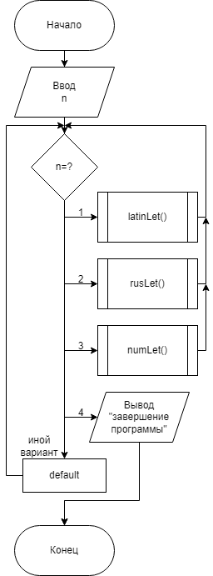

5. 1 модуль

Ввести букву в прописном виде.

2. Ввести букву в строчном виде.

3. Если код букв не попадает в промежуток от 0х41 до 0х7A, то вывести «Это не буква латинского алфавита» и перейти к п.6.

4. Отнять от кода буквы в прописном виде код буквы в строчном виде.

5. Вывести полученное число.

2 модуль

1. Ввести букву в прописном виде.

2. Ввести букву в строчном виде.

3. Если код букв не попадает в промежуток от 0xC0 до 0xFF, то вывести «Это не буква русского алфавита» и перейти к п.6.

4. Отнять от кода буквы в прописном виде код буквы в строчном виде.

5. Вывести полученное число.

3 модуль

1. Ввести цифру

2. Вывод кода цифры

6. Нисходящее проектирование программы.

Головной файл

latin

rus

num